3. Makromolekulák

Az élőlények felépítésében szerves és szervetlen molekulák is részt vesznek. A szerves vegyületek közül kiemelkedő jelentősége van a nagy, gyakran polimerekké összeállni képes molekuláknak. Ezen polimereket makromolekuláknak nevezzük. Az óriásmolekulákat felépítésük, fizikai és kémiai tulajdonságuk alapján négy csoportba oszthatjuk: szénhidrátok, lipidek, fehérjék és nukleinsavak. A lipidek kivételévek mindegyikükre igaz, hogy egyszerűbb építőkövekből, úgynevezett monomerekből állnak, ezek polimerizációjával jönnek létre az óriás polimerek (3-1. ábra). Természetesen a makromolekulák maguk is képesek különböző jellegű kapcsolatokkal egymáshoz kapcsolódni, és nem csak az ugyanazon csoportba tartozókkal. Ezen kapcsolatokat a fejezet végén, illetve az alfejezetek végén ismertetjük.

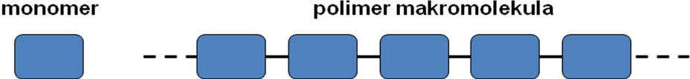

3-1. ábra

3.1. Szénhidrátok

A szénhidrátok onnan kapták a nevüket, hogy a kezdeti összetétel-vizsgálatok során úgy találták, mintha minden szénatomra egy vízmolekula jutna (természetesen a molekulák szerkezetéről ekkor még semmit sem tudtak). Összegképletük C_{n}(H₂O)_{n} (ahol n 2-nél nagyobb természetes szám). A mérési módszerek fejlődésével rájöttek, hogy ez nem mindegyik szénhidrátra igaz, sőt a legegyszerűbb monomereken kívül szinte egyikre sem.
Már a szénhidrátok közé soroljuk az őket felépítő monomereket is (fehérjék és nukleinsavak esetében nem így teszünk). Felépítésük szerint tehát megkülönböztetünk mono-, di-, oligo- és poliszaharidokat attól függően, hány monomer építi fel őket (1, 2, kevés vagy sok). Leginkább azonnal felhasználható tartalék tápanyagként, ozmotikumként vagy metabolikus reakciók köztes termékeiként találkozhatunk velük. A mono- és diszaharidokat hétköznapi néven cukroknak nevezzük (többnyire édes ízük van). Az oligoszacharidok leggyakrabban más makromolekulákhoz, például fehérjékhez kötnek, és azok tulajdonságait módosítják. A poliszaharidok vagy mint tartalék tápanyagok, vagy mint strukturális építőelemek vesznek részt az élőlények szerveződésében. Ahhoz, hogy később a metabolikus folyamatok megértése ne okozzon gondot, szükséges mielőbb megtanulni a legfontosabb szénhidrátok szerkezeti képleteit.

3.1.1. Monoszacharidok

A monoszacharidok 3-8 szénatomot tartalmaznak. 5 szénatomszám felett általában a gyűrűs szerkezet a stabilabb forma. Ez szinte mindig öt- vagy hattagú gyűrű, melynek kialakításában a szénatomok mellett legtöbbször más atom (például oxigén) is részt vesz. Ezekben az esetekben a gyűrűvé záródás során a monoszaharidon belüli oxo- és hidroxilcsoportból félacetál vagy félketál kötés keletkezik, mely képes könnyen visszaalakulni a nyitott formává. Ha az oxocsoport molekulavégi aldehidcsoport része volt, akkor a keletkező, úgynevezett glikozidos –OH csoport igen reakcióképes, energiabefektetés mellett képes lesz majd más molekulákkal (például más mono- vagy poliszaharidokkal) vízkilépés mellett reagálni. Ez a reakció fontos a monoszacharidok oligo- és polimerizációjakor.
A monoszacharidokat a szénatomszám alapján csoportosíthatjuk: 3 (trióz), 4 (eritróz), 5 (pentóz), 6 (hexóz), 7 (heptóz) monoszacharidok fordulnak elő. A természetben a leggyakoribbak az 5 (ribóz, dezoxiribóz) és a 6 szénatomos (glükóz, galaktóz, mannóz, fruktóz stb.) monoszacharidok. A következő ábrán látható néhány nagyon fontos mono- és diszacharid (3-2. ábra), illetve azok redukált, oxidált, foszforilált származékai.

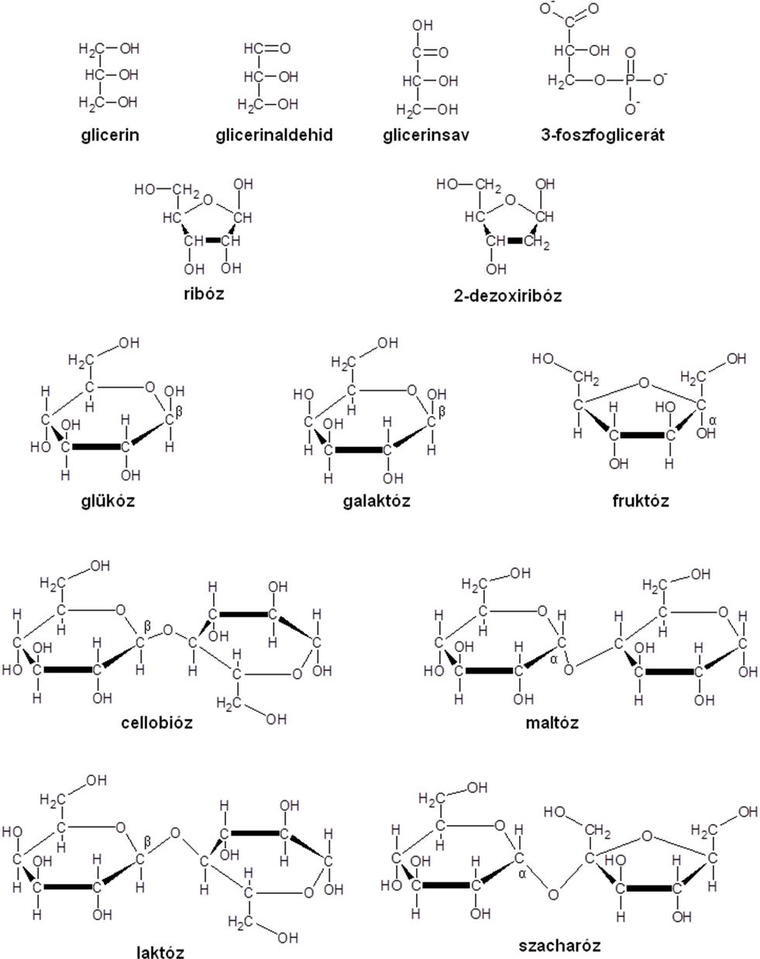

3-2. ábra

3.1.2. Diszacharidok

A diszacharidok két monoszacharid alegységből álló cukrok (3-2. ábra). A legfontosabb diszaharidok a következőek: maltóz (amilóz poliszacharid lebomlásának köztes terméke), cellobióz (cellulóz-lebontás köztes terméke), szacharóz (répacukor, növényekben termelődik, szerepe a vízvisszatartás, „szénszállítás”), laktóz (tejcukor, anyai energiaforrás). Többségük metabolizmusáról a későbbiekben lesz még szó.

3.1.3. Poliszacharidok

A poliszacharidok legfontosabb feladata egyrészt a sejtfalak felépítése, szilárdítása, másrészt tartalék tápanyag raktározása. A sejtfalakban a legfontosabb poliszacharid a cellulóz, a raktározásban pedig az amilóznak, az amilopektinnek (mindkettő a keményítő alkotóeleme) és a glikogénnek van kitüntetett szerepe. (Ez utóbbiról a későbbiekben még részletesen szólunk.) Ezekben a poliszacharidokban a glükóz-monomerek egymással 1,4-glikozidos kötéssel kapcsolódnak, a cellulóz esetében β-helyzetű (ezért a cellulóz teljesen „egyenes” térszerkezetű szálat képez), a másik háromnál α-helyzetű a glikozidos kötés. Amilopektin és glikogén esetében gyakran találunk elágazásokat, ilyenkor α-1,6-glikozidos kötéssel találkozunk (3-3. ábra).

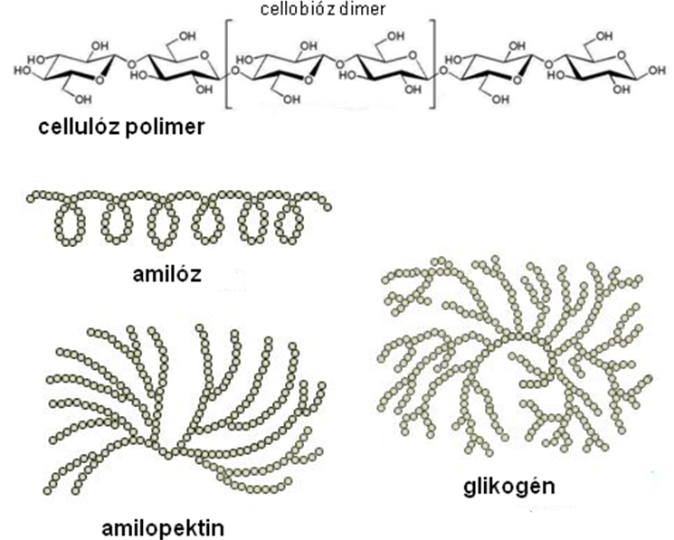

3-3. ábra
http://sci.waikato.ac.nz/farm/content/plantstructure.html
2012.11.18.
http://www.tutorvista.com/content/biology/biology-iii/cellular-macromolecules/polysaccharides.php#
2012.11.18.

3.2. Lipidek

Azon szerves molekuláknak az összességét hívjuk lipideknek, amelyek fizikai tulajdonságaikat tekintve legalább részben hidrofóbok. Szerkezetük jelentősen különbözhet egymástól. A többi óriásmolekula-csoporttól eltérően nem alkotnak polimereket. Néhány jellemző lipid molekulát és molekularészletet mutatunk be az itt következőkben.

3.2.1. Zsírsavak

A zsírsavak 12-24 szénatomszámú lipidek, az első szénatomjuk karboxilcsoport része. A másodiktól kezdve görög betűkkel szokták elnevezni a szénatomokat (α, β, γ stb.), az utolsót általában ω-nak hívják. Szénláncukban tartalmazhatnak egy vagy több kettős kötést, amelyek lehetnek transz- vagy cisz-térszerkezetűek (ez utóbbi jóval gyakoribb a természetben). A cisz-szerkezet megtöri a szénlánc pálcika alakját, aminek majd a sejtmembránok szerkezetére lesz hatása. Amfipatikus tulajdonságúak; hosszú szénláncuk hidrofób, karboxilcsoportjuk hidrofil tulajdonságú. A víz felszínén vékony filmréteget képeznek, habképző, ún. felületaktív anyagok. Több lipidfajtának is fontos összetevői. Karboxilcsoportjuk segítségével képesek más molekulák –OH csoportjával vízkilépés mellett kapcsolódni (ekkor észterkötés keletkezik). Vízben (vérben) rosszul oldódnak. Emberekben más fehérjékhez, elsősorban albuminhoz kapcsolódva képesek a különböző szervekhez szállítódni.
A következő ábrán láthatóak a legfontosabb zsírsavak (3-4. ábra).

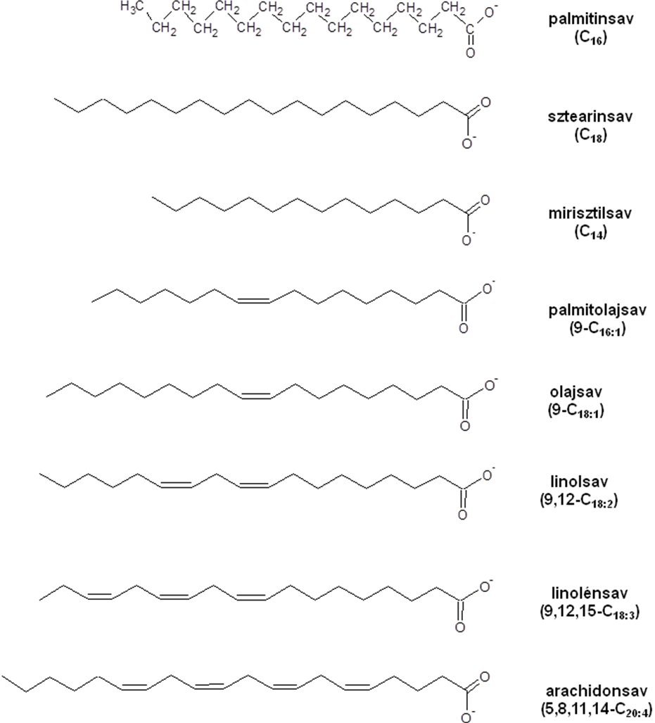

3-4. ábra

A linolsavat és linolénsavat az emlősök nem képesek előállítani (esszenciálisak), ezért a táplálékkal kell őket bevinnünk.

3.2.2. Trigliceridek

Ha a glicerin mindhárom –OH csoportja egy-egy zsírsavval képez észtert, akkor trigliceridet alkot (3-5. ábra). A glicerinhez kapcsolódó három zsírsavlánc azonos vagy eltérő lehet. A trigliceridek teljesen hidrofóbok. Az ember legfontosabb tartalék tápanyagforrását képezik kis helyigényük és nagy tápanyagtartalmuk miatt. Elsősorban adipocitákban (zsírsejtek) szaporodnak fel.

3.2.3. Foszfolipidek

A foszfolipidekben a glicerin harmadik hidroxilcsoportjához zsírsav helyett egy foszforsav észteresedik. A foszforsavval többnyire egy másik, szabad –OH csoporttal rendelkező molekula is észteresedik, például etanolamin, glicerin, kolin, inozitol (3-5. ábra). A foszfolipidek a biológiai membránok szerkezetének kialakításában vesznek részt.

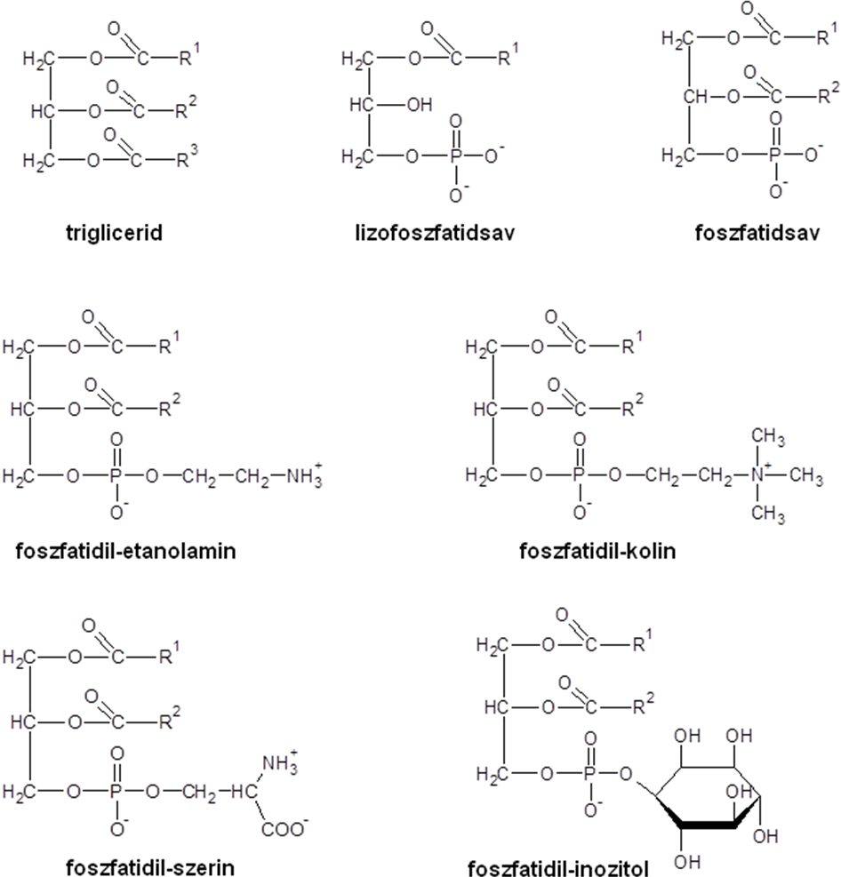

3-5. ábra

3.2.4. Koleszterin

A foszfolipidek mellett a koleszterin a sejtmembrán másik fontos összetevője. Három hattagú és egy öttagú gyűrű alkotja a molekula vázát (szteránváz). Koleszterinszármazékok az epesavak és néhány nagyon fontos hormon is (3-6. ábra).

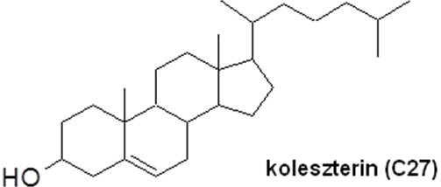

3-6. ábra

3.3. Fehérjék

3.3.1. Aminosavak

A fehérjék húszféle aminosavból, mint alapkövekből épülnek fel. (Ez a szám nem teljesen pontos. Az utóbbi időkben kiderítették, hogy bizonyos esetekben proteogének a szelenocisztein, a szelenometionin, illetve a pirrolizin aminosavak is, de kisebb jelentőségük miatt ebben a jegyzetben ezekről nem lesz szó.) Az aminosavakra jellemző, hogy van legalább egy amino- és legalább egy karboxilcsoportjuk. A fehérjéket felépítő aminosavak egyik aminocsoportja mindig az α-helyzetű (karboxilcsoport melletti) szénatomhoz kapcsolódik. Semleges kémhatású oldatban az aminosavak aminocsoportjai protonált (+), míg karboxilcsoportjaik deprotonált (–) formában vannak jelen, ezt ikerionos szerkezetnek nevezzük. A fehérjék tulajdonságainak és a későbbi metabolikus folyamatoknak a megértéséhez fontos követelmény, hogy mind a húsz aminosav képletét megismerjük (3-7. ábra). Ez nem könnyű feladat, de ha egymásból származtatjuk őket, és csak a különbségekre koncentrálunk, akkor nem megoldhatatlan. Az aminosavakat tulajdonságaik szerint csoportosíthatjuk. A csoportosítás szempontjai önkényesek, az egyik általánosan használt rendszer látható az itt következő ábrán (3-7. ábra):

glicin
Gly
alanin
Ala
valin
Val
izoleucin
Ile
metionin
Met
leucin
Leu
prolin
Pro
cisztein
Cys
szerin
Ser
aszparagin
Asn
glutamin
Gln
treonin
Thr
fenilalanin
Phe
tirozin
Tyr
triptofán
Trp
Apoláris, nem aromásak:
Poláris, nem aromásak:
aszpartát
Asp
glutamát
Glu
arginin
Arg
lizin
Lys
hisztidin
His
Savasak:
Bázikusak:
Aromásak:

3-7. ábra

3.3.2. Elsődleges szerkezet

Az egyik aminosav aminocsoportja képes egy másik aminosav karboxilcsoportjával energiabefektetés segítségével reakcióba lépni. Ezt az aminosavak között létrejövő amidkötést peptidkötésnek hívjuk. Az így létrejött dipeptid karboxilcsoportja képes újabb aminosav aminocsoportjával kapcsolódni, tripeptidet alkotni, majd így tovább. A sok aminosav kapcsolódásából született láncot polipeptid-láncnak hívjuk, ennek aminosav-sorrendje adja a fehérje elsődleges szerkezetét. A kialakult láncban az egyik végén amino-, a másikon karboxilcsoport található, ezeket a fehérje N-, illetve C-terminálisának szokták nevezni (3-8. ábra).

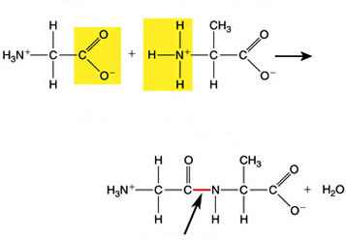
glicin
alanin
peptid kötés
dipeptid
karboxil-
csoport
amino-
csoport
C-terminális
N-terminális

3-8. ábra
http://bin.ilsemedia.nl/m/m1fychawnhgl.jpg
2010.04.10.

A peptidkötésben részt vevő nitrogén két nem-kötő elektronja és a karboxilcsoport maradék kettős kötésű oxigénjének egyik (π) kötő elektronpárja delokalizálódik a N-C-O kötés mentén. Ezáltal a térszerkezet megmerevedik, az itteni C-N kötés rotációs lehetősége megszűnik, ezáltal a szénhez és a nitrogénhez kötődő másik két-két atom helyzete is meghatározott lesz. Ennek eredményeképp ez a hat atom merev síkban lesz, elhelyezkedésük kiad egy téglalapot, amely csak a „sarkainál” képes elfordulni a többi téglalaphoz képest (3-9. ábra). A téglalapok síkjai egymáshoz képest csak energetikailag kedvező szögeket képesek egymással bezárni, meghatározva ezzel a fehérjelánc lehetséges térszerkezeit.

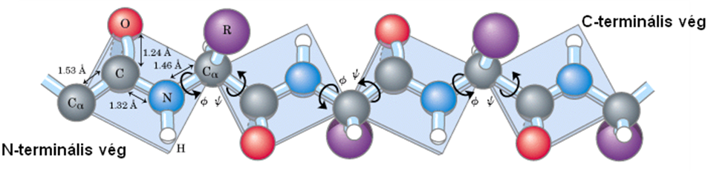

3-9. ábra
http://www.imb-jena.de/~rake/Bioinformatics_WEB/basics_peptide_bond.html
2012.11.19.

3.3.3. Másodlagos szerkezet

A peptidlánc gerincében lévő szekunder aminocsoport hidrogénje mint donor, az oxigén nem-kötő elektronpárja pedig mint akceptor potenciálisan képesek részt venni hidrogén-híd kötésben. Bizonyos aminosav-oldalláncok térigénye vagy hidrofobicitása lehetővé is teszi H-híd kötések kialakulását. A létrejövő H-hidak többnyire jellegzetes struktúrák kialakulásához vezetnek, attól függően, hogy mely láncdarabok kerülnek egymás közelségébe. Két gyakori megjelenési forma az ún. α-hélix és an ún. β-redő. Az α-hélixben a hidak egymástól 3,3 aminosavnyi távolságra lévő részek között jönnek létre, kialakítva egy jobbmenetes csigavonalat (hélixet). A β-redő esetében a polipeptidlánc nem tekeredik fel, hanem viszonylag egyenes. A H-híd kötéseket a lánc a párhuzamos láncrészletekkel alakítja ki. Attól függően, hogy a láncok egymáshoz képest milyen irányultságúak, megkülönböztetünk paralel és antiparalel elrendeződést. Az α-hélixek és a β-redők egymáshoz ún. random coil (véletlenszerűen tekeredő) szakaszokkal vannak kapcsolva, melyek térszerkezete nem vesz fel jól struktúrált alakot (3-10. ábra). Az α-hélixek és a β-redők által létrehozott szerkezeteket nevezzük a fehérjék másodlagos szerkezetének.

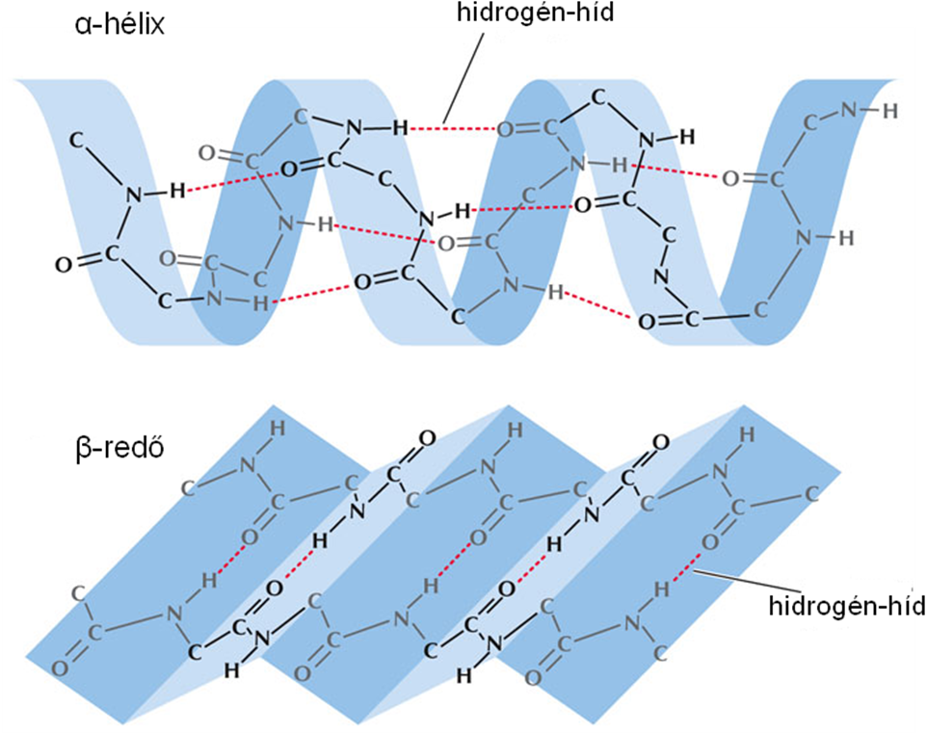

3-10. ábra
http://oregonstate.edu/instruction/bi314/summer09/Fig-02-19-0.jpg
2010.04.08.

3.3.4. Harmadlagos szerkezet

Nemcsak a peptidlánc gerincének atomjai között, hanem a láncról lelógó, ún. oldalláncok atomjai között is létrejöhetnek kapcsolatok. Ezek lehetnek elsődleges kötések (például S-S hidak) vagy másodlagos (például H-híd, ellentétes töltések, hidrofób kapcsolatok) kötések. Ezen kötések összességének következtében a peptidlánc „feltekeredik”, felveszi az adott polipeptidre jellemző, legalacsonyabb energiaszintű szerkezetet. Ezt a „végleges” szerkezetet hívjuk a fehérje harmadlagos szerkezetének. Az így kapott fehérje funkcionálisan és akár strukturálisan is jól elkülöníthető részletekeből, ún. doménekből (angolul: domain) állhat. Ezeknek a doméneknek más-más szerepük lehet a fehérje működésekor. Gyakran fizikailag elválasztva őket egymástól is megtartják a rájuk jellemző működési mintázatot (3-11. ábra).

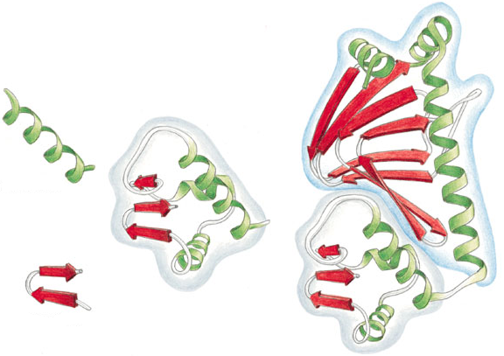
α-hélix
β-redő
fehérje-
domén
fehérje
3-11. ábra
Alberts et al.: Molecular Biology of the Cell, 4th edition
http://www.bio.miami.edu/tom/courses/protected/ECB/CH05/5_12.jpg
2013.04.08.

3.3.5. Negyedleges szerkezet

Vannak olyan fehérjék is, amelyek nem egy, hanem több polipeptid-láncból álló fehérjekomplexeket alkotnak. Ezek létrejöhetnek úgy, hogy a már feltekeredett fehérjéből kihasad egy rész, de a maradék nem esik szét, ami elsősorban a feltekeredés során létrejött, láncon belüli kapcsolatoknak köszönhető. A másik lehetséges keletkezési formában külön-külön szintetizálódnak a polipeptidláncok, majd a már feltekeredett darabok összekapcsolódnak. Az így létrejött komplexet nevezzük a fehérjék negyedleges szerkezetének. Az egyes fehérjerészeket – melyek bizonyos körülmények között általában reverzibilisen eltávolíthatók egymástól – alegységeknek hívjuk. A következő ábrán egy két identikus alegységből álló protein (homodimer) sémája látszik (3-12. ábra):

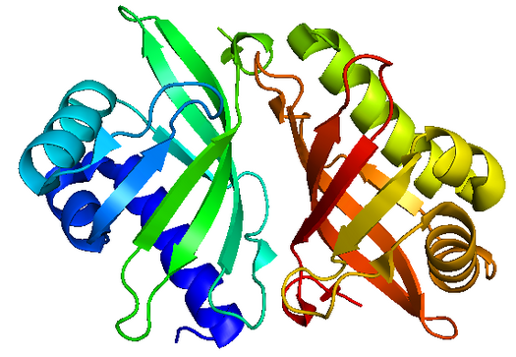

3-12. ábra
http://upload.wikimedia.org/wikipedia/commons/e/e9/KSI_homodimer.png
2013.04.07.

3.4. Fehérjék, lipidek, szénhidrátok kapcsolatai

A fehérjék, lipidek, szénhidrátok molekulái, illetve azok építőkövei nemcsak a saját, hanem más típusú molekulákhoz is kapcsolódhatnak, akár kovalensen is.
Változatos szerkezetüknek köszönhetően a fehérjék igen sokrétű stabil kapcsolatot alakíthatnak ki más molekulákkal. Igen gyakran előfordul, hogy a fehérje szorosan (legtöbbször elsőrendű kötéssel) kapcsolódik nem fehérje jellegű kisebb molekulákkal (prosztetikus csoportok), vagy fémionokkal. Ezek a kapcsolódó részek jelentős mértékben megváltoztathatják a fehérjék tulajdonságait.
Más fehérjék hidrofób tulajdonságuk következtében lipideket kötnek. A legismertebbek ezek közül a membrán proteinek, amelyek különbözőképpen kapcsolódhatnak a lipidekhez. A transzmembrán fehérjék átnyúlnak a teljes lipid kettős membránon, a leggyakrabban α-hélixek formájában, de ritkábban előfordulhat a β-redős szerkezet is. Többnyire hidrofób oldalláncaik néznek a lipidréteg felé, miközben a H-hidak összetartják a hélixet. Vannak olyan fehérjék is, amelyek csak az egyik lipidrétegbe ágyazódnak be, és nem érik át a membránt. Membránfehérjének tekinthetjük azokat is, amelyek membránlipidekhez kötödnek kovalensen, vagy más, transzmembrán fehérjékhez asszociáltan találhatóak, de a lipid kettősréteggel nincs közvetlen kapcsolatuk (3-13. ábra). Ezek a fehérjék már nem hidrofóbok.
A membránfehérjék igen sokféle funkciót elláthatnak. A transzporterek lehetővé teszik más, a lipidrétegen áthatolni nem képes molekulák átjutását a membránon. A horgonyzófehérjék más, strukturális fehérjéket kötnek, sokszor a citoszkeleton fehérjéi kapcsolódnak hozzájuk. A receptorok a kívülről érkező kémiai jeleket kötik meg, és a jelet leggyakrabban valami más formában továbbítják a membrán túloldalán. A membránkötött enzimek a katalízis elősegítését a membrán közelében teszik lehetővé, ezáltal térben szeparálva bizonyos biokémiai folyamatokat. A különböző sejtmembrán fehérjék gyakran csak a sejtmembránok bizonyos felületein találhatóak, ezáltal az egyes sejtek nemcsak felépítésüket, hanem működésüket tekintve is polarizáltak lehetnek.

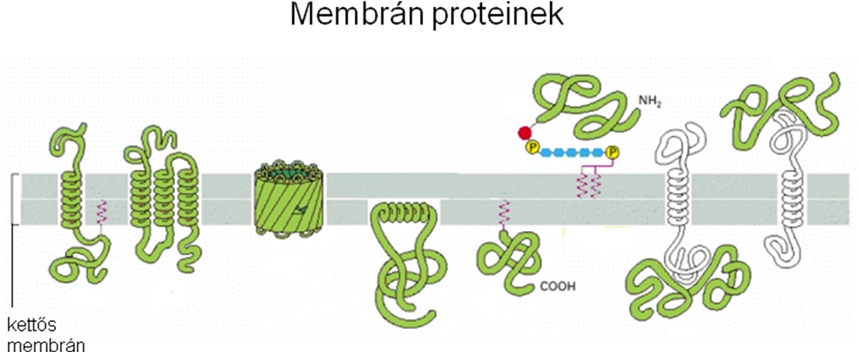

3-13. ábra
Alberts et al.: Molecular Biology of the Cell, 4th edition
http://www.ncbi.nlm.nih.gov/books/NBK26878/figure/A1892/?report=objectonly
2013.04.07.

A membránfehérjék, illetve az extracelluláris (szekretálódó, sejtből kijutó) fehérjék döntő többsége tartalmazhat szénhidrát komponenst. Ez azt jelenti, hogy bizonyos aminosav oldalláncok N vagy O (nagyon ritkán C) atomjaihoz képesek a poszttranszlációsan (a polipeptid-lánc elkészülte után) cukrok kötődni, rövidebb-hosszabb oligoszacharid láncokat hozva létre. A kevesebb és rövidebb cukorláncokat tartalmazó fehérjéket glikoproteineknek, a több, és hosszabb cukorláncokat tartalmazókat pedig proteoglikánoknak hívjuk. A proteinek glikozilációjának nagyon sokrétű szerepe lehet (megfelelő tekeredés ellenőrzése, antigén-antitest felismerési mechanizmus, víz megkötése stb.), ezekre itt részletesen nem térünk ki.
A cukrok közvetlenül a lipidekhez is képesek kapcsolódni, ezeket nevezzük glikolipideknek. Szerepük elsősorban a sejtfelszíni felismerő és sejt-sejt kapcsolódásokat elősegítő mechanizmusokban van (3-14. ábra). Egyes baktériumok membránjában lipopoliszacharidok találhatóak, melyekben a membránlipideket kívülről hosszú, elágazó poliszacharidokból szénhidrátburok kapcsolja össze. Ez elsősorban a baktérium védelmére szolgáló, állati szervezetekbe kerülve többnyire erős immunválaszt okozó endotoxin.

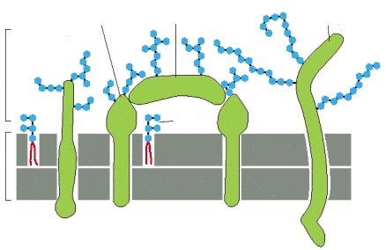
transzmembrán
glikoprotein
kapcsolódó
glikoprotein
transzmembrán
proteoglikán
glikolipid
szénhidrát
burok
lipid
kettösréteg
citoszol

3-14. ábra
Alberts et al.: Molecular Biology of the Cell, 4th edition
http://www.ncbi.nlm.nih.gov/books/NBK26878/figure/A1933/?report=objectonly
2013.04.07.

3.5. Nukleinsavak

3.5.1. Nukleotidok

A nukleinsavak nevüket onnan kapták, hogy először a sejtmagban találták meg őket nagy mennyiségben. A nukleinsavak építőkövei a nukleotidok. A nukleotidok nemcsak mint nukleinsav alkotórészek, hanem mint fontos energiatáróló molekulák, koenzimek, jelátvivő molekulák is jelen vannak az élőlények szervezetében. A nukleotidok három részből állnak: egy pirimidin (uracil, citozin, timin) vagy purin (adenin, guanin) bázisból, egy ribózból vagy dezoxi-ribózból és egy-három foszfátból. A ribonukleinsavakban (RNS) a ribóz első szénatomjához négyféle bázis kapcsolódhat: adenin, guanin, citozin, uracil. A dezoxiribonukleinsavakban (DNS) a dezoxiribózhoz ugyanezek a bázisok kapcsolódhatnak, kivéve az uracilt, amely helyett timin kapcsolódik. A foszfát nélküli bázis-pentóz dimereket nukleozidoknak nevezzük. Az ötféle nukleotid képletét ismernünk kell, hiszen enélkül lehetetlen a tulajdonságaikat, szintézisüket, lebomlásukat megérteni a későbbiekben (3-15. ábra).

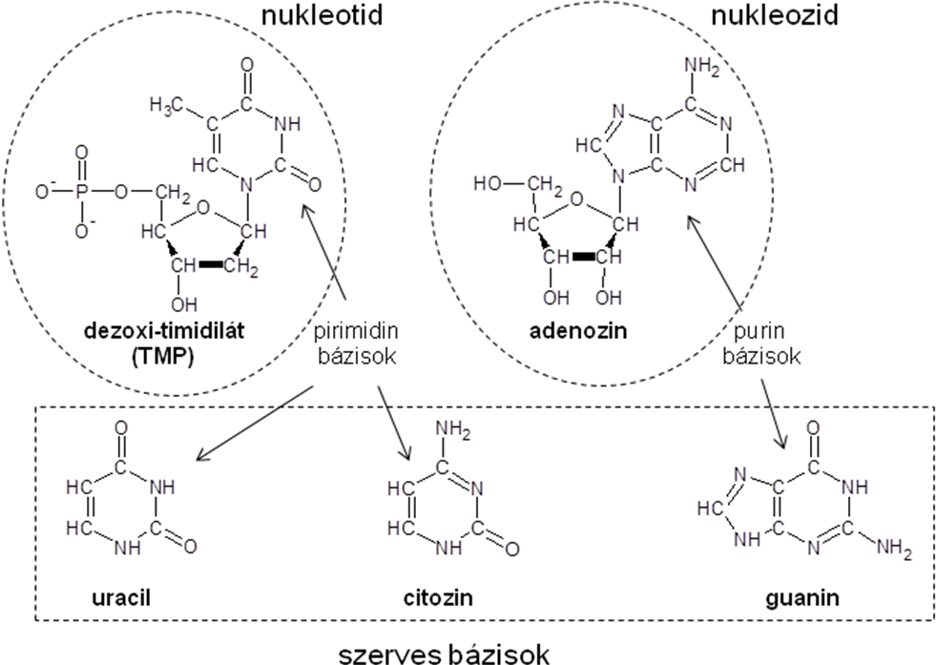
3-15. ábra

3.5.2. A nukleinsav szerveződése

A nukleinsavak nukleotidokból történő polimerizációja (mint a biomolekulák polimerizációja általában) energiaigényes folyamat. A polimerizációhoz nukleotid-trifoszfátok használódnak fel, de a láncba csak a nukleotid monofoszfátok épülnek be. A két magas energiájú foszforsav-anhidrid kötés energiája használódik el a polimerizációkor, és teszi egyirányúvá a folyamatot.
A reakció során a pentóz 5. szénatomján található foszfátcsoport a másik nukleotid ribózának 3. szénatomján található –OH-csoporttal reagál, alacsony energiájú foszfoészter kötést eredményezve. A létrejövő, pentózt és foszfátot felváltva tartalmazó oligomer vagy polimer tehát polarizált, az egyik végén (ez az ún. 5’ vég) foszfátot tartalmaz a ribóz 5. szénatomján, a másik végén (3’ vég) pedig –OH csoport található a pentóz 3. szénatomján (3-16. ábra).

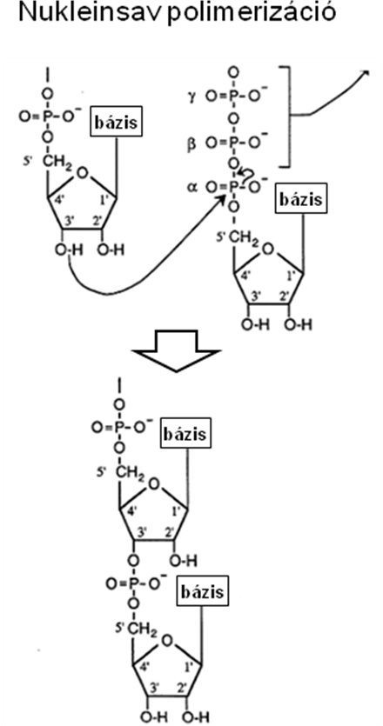

3-16. ábra

A láncról lelógó bázisok képesek specifikus H-híd kötést létesíteni a közelükben lévő más bázisokkal: Az adenin két H-hidat alkot az uracillal vagy timinnnel, a guanin pedig három H-hidat alkot a citozinnal. Ezt a mechanizmust hívjuk bázispárosodásnak, ami, ahogy azt látni fogjuk, a genetikai információ tárolásában és olvasásában elengedhetetlen fontosságú (3-17. ábra).

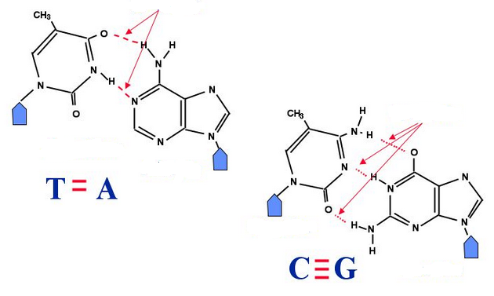
H-hidak
H-hidak
timin
adenin
citozin
guanin
Bázispárosodás a DNS-ben

3-17. ábra
http://www.ucl.ac.uk/~sjjgsca/DNApairing.html
2012.11.20.

3.5.3. RNS

Az RNS molekulák ribonukleotidokból álló polimerek, néhány kivételtől (például kettős szálú RNS vírusok) eltekintve egy szálból állnak. Ne úgy képzeljük azonban, hogy ez az egy szál úgy úszkál a sejtekben, mint valami cérna; a bázispárosodás szabályainak megfelelően bizonyos részek összehajolhatnak, összetapadhatnak, ún. hajtűket és hurkokat képezhetnek. Az így összetapadt részek és az egyszálúan maradt részek egymásra tekeredhetnek, jellegzetes harmadlagos szerkezetet hozhatnak létre. Azonban ezek a háromdimenziós struktúrák a fehérjéktől eltérően korántsem olyan állandóak és egyediek (néhány kivételtől eltekintve, például tRNS-ek, rRNS-ek). A H-hidak hőmérséklet emelkedés hatására fellazulhatnak, és más helyeken, más kapcsolatok jöhetnek létre, új formát adva az RNS-molekuláknak. Néhány speciális RNS fajtának viszont nagyon is állandó a térszerkezete, minek következtében fontos szerepet tölthetnek be katalitikus reakciókban. Ilyenek például a tRNS-ek, melyek az aminosavakat szállítják a fehérjeszintézis helyére (3-18. ábra), vagy az rRNS-ek, melyek a riboszómák alkotórészei (3-21. ábra).

3-18. ábra
http://www.els.net/WileyCDA/ElsArticle/refId-a0001339.html

3.5.4. DNS

A DNS molekulák többnyire (kivétel az egyszálú DNS-t tartalmazó vírusok) kétszálú formában találhatóak. A kettős szál antiparalel irányultságú (az egyik szál 5’ végével szemben található a másik szál 3’ része). A szemben lévő bázisok H-hidakkal kapcsolódnak egymáshoz (tehát az egyik szál bázissorrendje egyértelműen meghatározza a másik szál bázissorrendjét). A kettős lánc a térben csigaszerűen feltekeredik, minden tizedik bázispár kerül a csigavonal ugyanazon oldalára (tehát bázispáronként 36 fokot fordul a csavarmenet). A feltekeredés nem tökéletesen szimmetrikus, ezért a két korlát (pentóz-foszfát lánc) nem a csavarmenet két átellenes részén helyezkedik el. Ennek következtében kialakul egy kisebb (kis árok) és egy nagyobb (nagy árok) vágat a két korlát között (3-19. ábra).

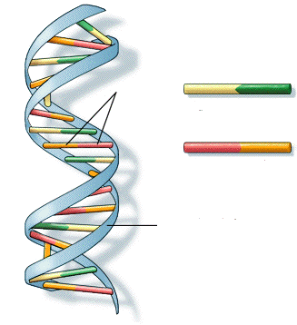
adenin-timin
citozin-guanin
bázispárok
cukor-foszfát lánc
nagy árok
kis árok
A DNS felépítése

3-19. ábra
http://www.chemguide.co.uk/organicprops/aminoacids/dna1.html
2012.11.20.

3.6. Proteinek és nukleinsavak kapcsolata

A nukleinsavak is képesek más jellegű biomolekulák megkötésére, elsősorban proteinekhez kötődhetnek. A proteinek legfontosabb szerepe a DNS tömörítésében van. Az eukariótákban a DNS kettős spirál például 200 bázispáronként feltekeredik egy-egy fehérje-magra, ezáltal létrehozva a nukleoszómákat. A nukleoszómák belsejében ún. hiszton fehérjék vannak, ezekhez kapcsolódik a DNS. A gyöngyfüzérszerű nukleoszóma-lánc spirálisan feltekeredik (ún. szolenoid struktúra). Ez hurkokat alkot, és így tapad rá egy fehérjevázra (angolul: scaffold), amely aztán a sejtek osztódása előtt csigavonalszerűen feltekeredik még egyszer, létrehozva a festés után mikroszkóppal is jól látható kromoszómákat (3-20. ábra).

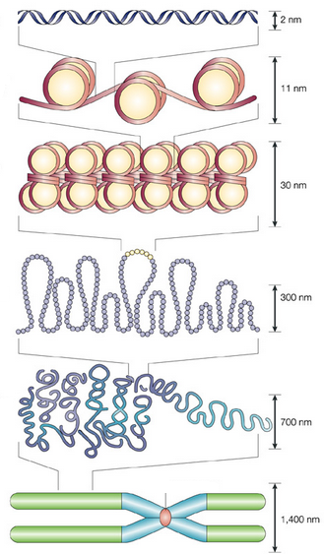
A DNS szerveződése eukariótákban
centromer

3-20. ábra
Mark S. Schlissel, Nature Reviews Immunology 3, 890-899(November 2003)
http://www.nature.com/nri/journal/v3/n11/box/nri1225_BX3.html
2012.11.20.

Nemcsak a térszerkezet kialakításában részt vevő fehérjék kötnek a DNS-hez. A génműködés szabályozásában részt vevő ún. transzkripciós faktorok hosszabb-rövidebb ideig szintén hozzátapadhatnak a DNS jól meghatározott, specifikus részeihez.
Szintén nagyon fontos kapcsolat a riboszómális RNS és a riboszómális fehérjék kapcsolata. Általában három vagy négy RNS molekula és jóval több fehérjemolekula alkotják a riboszómák alegységeit, közösen hozva létre a működőképes riboszómát (3-21. ábra). (A riboszómák működéséről majd a későbbiekben esik még szó.)

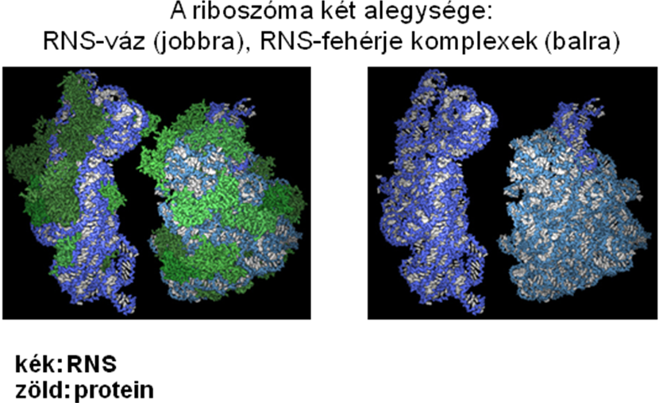

3-21. ábra
http://exploringorigins.org/ribozymes.html
2012.11.20.

